Progetto Comenius
Visita alla scuola Cholmcille , Glengad ,Irlanda 20-23 Marzo 2013.
Diario di bordo
Mercoledì 20 marzo
Partenza dall' aereoporto di Perugia , arrivo a Londra alle 13.00.
Volo per Derry alle ore 16.00, arrivo alle ore 17.30.
All’aereoporto abbiamo avuto un’ottima accoglienza dalla Preside Mary Harkin che ci ha accompagnato all'hotel.

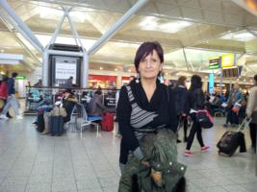

Giovedì 21 marzo
Taxi per l'aereoporto per noleggiare un'auto, che Antonello ha guidato per andare alla scuola dove si svolgeva il primo meeting con gli altri partners.
Visita alle diverse aule e confronto con i docenti sulle modalità di insegnamento e sui mezzi e sugli strumenti utilizzati nelle varie discipline.
Pranzo nel Community Center adiacente la scuola, organizzato e offerto dai genitori degli alunni.
Il menu del pranzo rispecchiava l'argomento del Comenius : Sport e salute, era infatti a base di pesce ,carne, verdure e prodotti locali.
Nel pomeriggio, i vari partners si sono incontrati per fare il punto della situazione e progettare il lavoro per i prossimi mesi.
Serata al Pub dove abbiamo cenato ed ascoltato brani tradizionali irlandesi.

Venerdì 22 marzo
Appuntamento alle 9.30 alla scuola Cholmcille per assistere ad uno spettacolo di canti e balli tradizionali irlandesi, realizzati dai bambini e dagli insegnanti.
All'interno della scuola si è poi svolta la caccia all'uovo, tradizionale gioco pasquale, organizzata dai genitori vestiti con costumi di galline e coniglietti.
Pranzo all'interno della scuola, pomeriggio dedicato alle visite di un museo storico e delle spiagge della punta estrema dell' Irlanda: Malin Head.
Cena all'hotel McGrorys e saluti ai colleghi e ai presidi.
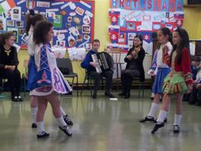

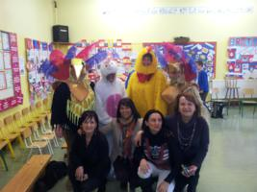

Sabato 23 marzo
Partenza dall'Hotel alle 5.00 per l'aereoporto di Derry.
Volo alle 9.00, arrivo a Londra e attesa per la coincidenza per Genova .
Arrivo a Genova alle 18.00 e con l'auto direzione Città di Castello , raggiunto alle ore 11.00

Commenti.
L'esperienza, anche se faticosa , è stata positiva e arricchente.
Irlandesi molto ospitali e amichevoli, gente semplice con un forte spirito comunitario. Bambini attenti ed educati al rispetto delle regole, desiderosi di conoscere noi e le nostre abitudini scolastiche da confrontare con le loro.
(Ad esempio il loro inizio lezioni è alle 9.30 fino alle 12.30, pausa di mezzora per il pranzo e ancora lezioni dalle 13.00 alle 15.00.)
Paesaggio verdeggiante , bagnato dall’oceano Atlantico e come si può vedere dalle foto , molto ventoso.

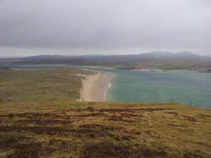

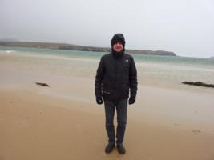

Città di Castello ,25 \03\2013

Luigina Flamini ,Maria Grazia Menichetti, Antonello Palazzotti, Lucia Pierotti, Patrizia Stamonio .

